Мета: навчитись розрізняти основні елементи теорії ООП: клас, об'єкт, метод, змінна класу, екземпляр класу, змінна екземпляра класу; вміти користуватись цими елементами при складанні програм з використанням об’єктно-орієнтованого підходу на мові Python в інтерактивному режимі IDLE
Обладнання: ОС Windows, Microsoft Office2013, середовище програмування IDLE
Хід роботи
1 Використовуючи головне меню ОС Windows запустив інтерактивний режим інтерпретатора Python – середовище програмування IDLE .
2 Створив в своєму каталозі папку ЛР15 для збереження наступних завдань.
3 За допомогою команди File→NewFile (Ctrl+N) створив нові текстові документи з відповідними назвами ЛР_15(No завдання) для розробки наступних кодів програми.
4 Виконайте індивідуальні завдання виданого варіанту (варіант 2)
4.1 Введіть з клавіатури 5 різних значень сторін квадрата використовуючи циклічний оператор. Розробіть програму з одним методом, за допомогою якого обчислюються та виводяться значення площ цих квадратів
Код програми:
class square:
def sq(self,a):
return a*a
sides = []
cl = square()
for i in range(5):
sides.append(int(input('Строна квадрата %i: '%(i+1))))
for j in range(5):

sides[j] = cl.sq(sides[j])
print('Площі квадратів:',*sides)
Результат зображений на скріншоті 1
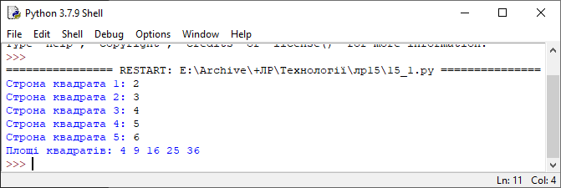
Скріншот 1
4.2 Дано кулю радіуса R. Розробити програму з двома об’єктами і двома методами в класі для знаходження: площі сфери кулі, об’єму кулі. Створіть для наступного об’єкта додатковий метод, який дозволятиме змінювати значення атрибуту R. Зробіть для цього об’єкта відповідні обчислення.
Код програми:
class Ball:
R = 0
def setR(self,new):
self.R = new
def sq(self):
return 4 * 3.14 * self.R ** 2
def vol(self):
return 1.33 * 3 * 3.14 * self.R ** 3
bal1 = Ball()
bal2 = Ball()
R = int(input('R = '))
bal1.setR(R)
bal2.setR(R)

print('Площа кулі:',bal1.sq())
print("Об'єм кулі:",bal2.vol())
Результат зображений на скріншоті 2
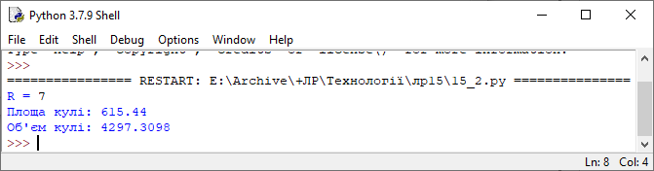
Скріншот 2
4.3 Створити програму для опису класу що складається з двох атрибутів: кількість годин; кількість хвилин та одного методу для обчислення загальної кількості хвилин. Значення атрибутів вводити в режимі діалогу до тих пір, поки користувач бажатиме це робити
Код програми:
class Timer:
hrs = 0
mns = 0
def __init__(self,h,m):
self.hrs = h
self.mns = m
def all(self):
return self.hrs * 60 + self.mns
print('Для завершенні введіть "!"')
while True:
time = input('Введіть дані (пр. 22:30):')
if time == '!':
break
else:
time = time.split(':')
obj = Timer(int(time[0]),int(time[1]))
print('Кількість хвилин:',obj.all())
Результат зображений на скріншоті 3
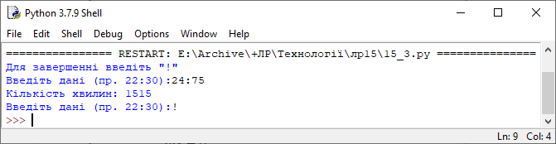
Скріншот 3
4.4 У таблиці наведено доходи України від надання телекомунікаційних послуг (станом на І півріччя 2017 року). Розробіть програму, у класі якої можна використати три методи для обчислення: відсоток доходів за 4 види зв’язку від усіх доходів за півріччя, середній дохід за півріччя, відсоток інтернет-послуг від усіх доходів за півріччя.
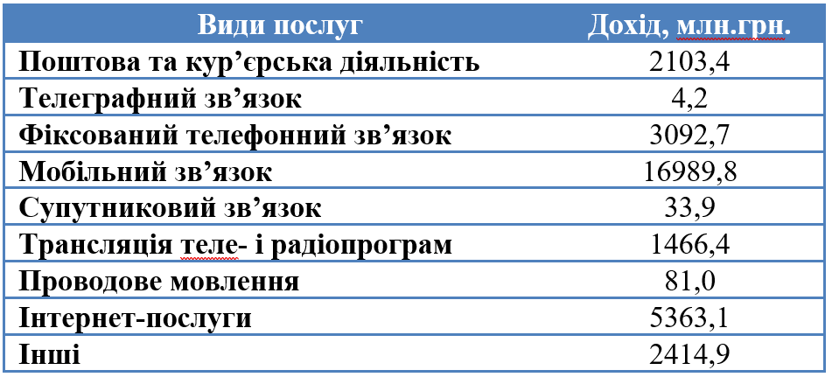
Код програми:
data = [ 2103.4, 4.2, 3092.7, 16989.8, 33.9, 1466.4, 81.0, 5363.1, 2414.9 ]
class Money:
dat = []
def __init__(self,new):
self.dat = new
def moneyFromComm(self):
d = self.dat
percent = (sum(d[0:4])/sum(d))*100
return round(percent,2)
def avgMoney(self):
d = self.dat
return round(sum(d)/len(d),2)
def moneyFromInet(self):
d = self.dat
return round((d[7]/sum(d))*100,2)
obj = Money(data)
print('Bідсоток доходів за 4 види зв’язку від усіх доходів за півріччя:',obj.moneyFromComm())
print('Cередній дохід за півріччя:',obj.avgMoney())
print('Bідсоток інтернет-послуг від усіх доходів за півріччя:',obj.moneyFromInet())
Результат зображений на скріншоті 4
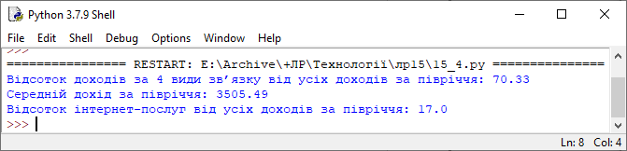
Скріншот 4
Відповіді на контрольні запитання:
1 Які переваги дає об'єктний підхід в програмуванні? Які етапи входять в об'єктно-орієнтований аналіз?
Однією з переваг ООП є краща модульність програмного забезпечення.
2 Що таке об'єкт? Опишіть синтаксис його створення.
Об'єктом можна назвати те, що має чіткі межі і характеризується певним станом і поведінкою.
3 Що таке клас? Чим відрізняються поняття «клас» і «об'єкт»? Опишіть

синтаксис його створення.
Клас - це безліч об'єктів, що мають загальну структуру і загальну поведінку.
class ІМ’Я_КЛАССА(СУПЕРКЛАСИ):
ЗМІННА = ЗНАЧЕННЯ
def ІМ’Я_МЕТОДА (self, ...):
self.ЗМІННА = ЗНАЧЕННЯ
4 Що таке метод? Опишіть як можна звернутись до нього в програмі.
Функції в ОПП називають методами. До ньго можна звернутися наступним чином: екземпляр_класу.назва_методу(аргумент)
5 Як зображуються класи на діаграмі? Наведіть приклад.
Спочатку записується назва класу, потім атрибути, потім методи. Наприклад:
Number
Num
Set(newnum)
6 Чому при об'єктно-орієнтованому аналізі не уточнюють, як саме об'єкти будуть влаштовані і як вони будуть вирішувати свої завдання?
Тому, що один метод може складатися з тисяч команд і зазвичай всі об’єкти мають приватні атрибути чи методи
Висновок: я навчився розрізняти основні елементи теорії ООП: клас, об'єкт, метод, змінна класу, екземпляр класу, змінна екземпляра класу; вміти користуватись цими елементами при складанні програм з використанням об’єктно-орієнтованого підходу на мові Python в інтерактивному режимі IDLE

